”Livsvandring”
Konfirmationsforberedelse

Fyld tidslinien ud med navne på de personer, der har haft størst betydning for dig, på din livsvandring –
og beskrivelser af de begivenheder, der har betydet særligt meget for dig.

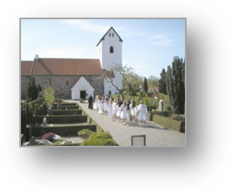


0 år Konfirmation 2012

